上 海 电 力 大 学

Web系统设计与应用课程大型作业任务书

（2025/2026学年第二学期）

课程名称 2536009-Web系统设计与应用

院（系） 计算机科学与技术学院
专 业 数科2023级
班 级
学 生
时 间 2026年04月

教师签名：

教研室主任（系主任）签名：

本次《Web系统设计与应用》课程大作业旨在让学生掌握基于Java EE的Web开发的核心技术，包括Java Servlet、JSP、JavaBean等。通过完成一个实际的企业级应用开发，让学生了解Web开发的全过程，并能够灵活运用所学知识解决实际问题。
一、任务内容
1. 系统功能需求分析：根据实际需求，对系统的主要功能进行详细的需求分析，包括功能划分、用户角色划分、数据流程等。
2. 系统设计：根据需求分析，进行系统设计，包括数据库设计、界面设计、系统架构设计等。
3. 关键技术实现：利用Java EE核心技术，实现系统的主要功能，包括用户认证、数据访问、事务处理等。熟练运用JDBC、JSP、JavaBean、Servlet等技术对系统进行编码；学会使用前端流行的框架JQuery、CSS3、HTML5等进行UI设计.
4. 测试与调试：对系统进行单元测试、集成测试和系统测试，确保系统的稳定性和正确性。
5. 部署与维护：将系统部署到服务器上，并进行日常维护和优化，保证系统的正常运行。
二、任务要求
1. 遵循Java EE开发规范，确保代码的可读性和可维护性。
2. 充分考虑系统的可扩展性和可重用性，为未来的功能扩展预留接口。
3. 注重系统的性能和稳定性，采取合适的优化措施提高系统性能。
4. 文档齐全，包括需求分析文档、设计文档、测试报告等。
5. 能够在规定时间内完成作业，并按时提交。
三、评分标准
1. 系统功能完整性（30%）：根据实际需求，评估系统功能的完整性。
2. 技术实现难度（20%）：根据学生在实现系统功能过程中所遇到的技术难度及解决方案进行评价。
3. 代码质量与可维护性（20%）：评估代码的规范性、可读性、可维护性等。
4. 界面设计与用户体验（10%）：评估界面的美观度、易用性和用户体验。
5. 文档质量（20%）：评估文档的完整性、规范性和可读性。
四、提交方式与时间限制
1. 提交方式：请将所有相关文档和代码打包成一个文件夹，命名为“学号_姓名_Web系统设计与应用课程大作业报告”，上传至课程网站指定位置。
2. 时间限制：作业必须在截止日期前提交，过期无效。
五、特别提示
1. 请务必遵循课程要求和相关规范，如有疑问请及时向老师请教。
2. 请合理安排时间，确保能够在规定时间内完成作业。

人工智能学部本科生毕业设计管理系统

---系统基础数据与毕设资料管理模块设计与实现
毕业设计是本科教育的最后一个环节，整个过程包括课题拟定与审核、师生双选、开题报告、文档审核、中期检查、毕业答辩等多个环节，是一项系统而复杂的工作。开发一个适合本校的毕业设计管理系统，不仅能够极大地减少教务管理人员的工作量，还能较大地提高学生和教师的效率。
本系统从使用者角度和功能模块考虑，将分成六大模块:选题模块、评分模块、教师分组模块、信息查询发布模块、用户资料管理模块、题目上传模块。此外本系统共有四种用户，分别为教务管理员、系主任、老师和学生，每一种用户登陆后所对应的系统功能各不相同。教务员主要实现信息查询、导出，发布通知，重置密码，登陆用户功能；系主任实现的共有是信息查询、导出，用户登录，各功能系统开关，教师分组，信息发布、审题等；教师的功能主要是用户登录，信息查询，出题，审题评分；学生主要实现的功能有用户登录，信息查询，选题，上传文档等。
一、系统用户及其功能描述
本系统包含三种用户：学生、教师和管理员。通过本系统，学生可以获取指导教师和管理员发布的相关教学信息和教学资源；教师可以进行毕设进度的日常管理，发布任务、上传资料、审核文档等；管理员可以进行系统的管理和维护，并对教师、学生、课题和文档进行管理，确保系统的正常运行。系统总共分为3个模块：
1.学生模块
学生登录系统后进入该模块，在该模块中，学生能够修改个人资料和登录密码，选择感兴趣的课题及导师，下载导师上传的相关参考资料，上传自己已经完成的文档，查看发布的公告、任务和自己的阶段成绩等。
具体实现功能包括：个人中心、个人信息、学生提问管理、老师答疑管理、开题报告管理、中期报告管理、毕业论文管理等功能。通过这些功能模块的设计，基本上实现了整个毕业设计管理系统的过程。
2.教师模块
教师登录系统后进入该模块，在该模块中，教师能够修改个人资料和登录密码，选择学生，上传拟好的课题题目给管理员审核，发布阶段任务，上传相关资料给学生参考，下载学生上传的阶段文档并审核和打分，查看公告及发布新公告等。
具体实现功能包括：个人中心、个人信息、在线选题管理、老师答疑管理、开题报告管理、中期报告管理、毕业论文管理等。
3.管理员模块
管理员登录系统后进入该模块，在该模块中，管理员可以增删查改导师和学生的信息，审核教师上传的课题，发布公告，查看各种信息，查看各种数据分析的结果和图表。
具体实现功能包括：个人中心、个人信息、学生管理、教师管理、文件模板管理、在线选题管理、开题报告管理、中期报告管理、毕业论文管理等。
毕业设计的管理其工作流程
1. 教务员导入有资格参加毕业设计同学和老师基本信息
2. 老师在规定时间段内出题
3. 老师将已出好的题目交予系主任，由系主任进行题目的审核
4. 系主任对部分题目进行修改与调整
5. 确定所有题目，录入数据库
6. 公布已确定的题目
7. 开启选题系统
8. 学生在规定时间内进行选题
9. 系主任确定题目与学生的一一对应性
10. 确定将要进行第二轮选题的学生名单和题目名单
11. 关闭选题系统
12. 开启选题系统
13. 进行第二轮选题
14. 关闭选题系统
15. 系主任确定题目与学生的一一对应性
16. 确定最终还未选题的学生名单和未被选择的题目名单
17. 由系主任将未选题的学生手动分配未被选择的题目
18. 确定所有学生的选题
19. 教师填写自评意见、互评意见和输入成绩
20. 学生提交毕业论文、源代码、中期检查报告、开题报告等材料
21. 学生毕业设计的答辩，并输入答辩意见及成绩
22. 答辩结束及后期工作
以上为毕业设计管理的一般工作流程，活动图如下所示。
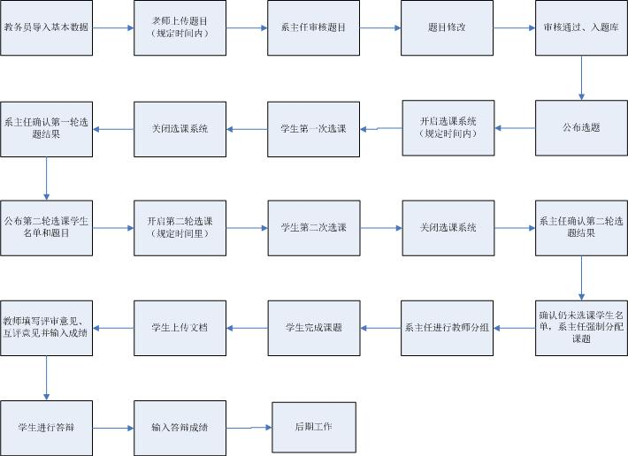
二、系统界面参考

2.1教务员基本界面
具体说明：当输入教务员的账号和密码之后即可登陆教务员模块，并拥有系主任特有的功能。教务员的账号是原先就定义在数据库之中的。
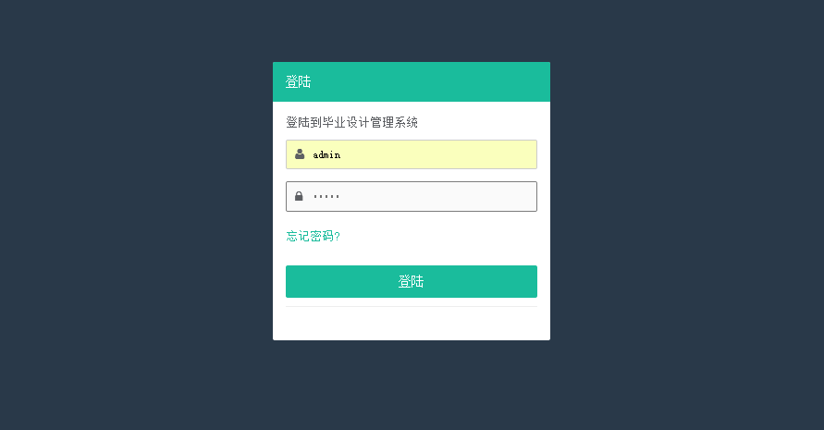

登陆到教务员的主页面就可在左侧看到系主任具有的功能，分别是：数据导入、信息查询、批量修改、统计、重置学生密码、各系统开放状态。中央部分是显示的消息和通知栏。每一一个页面可显示六条新闻。界面的右上角具有查看日历和登出功能。具体截图如下：
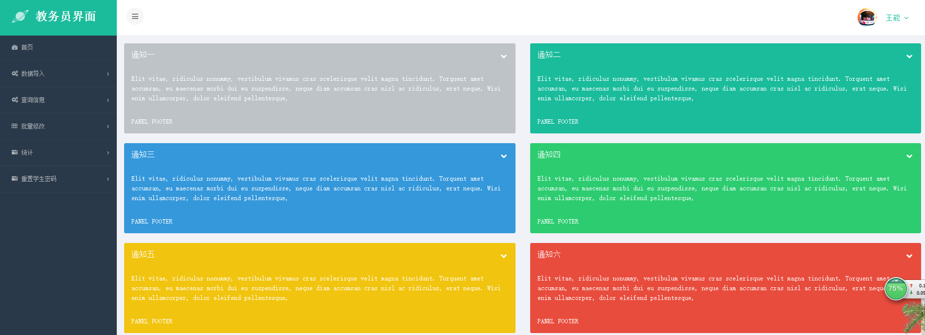

2.2数据导入功能实现（教师数据输入）
具体说明：教师数据导入实现的功能是将老师的各类信息导入。操作者可以点击中央的选择文件，然后再本地路径选择相应的exl文件，并将其上传，即可导入数据库之中。然后可以从数据库中读取，显示到相应的页面上。具体实现如下：
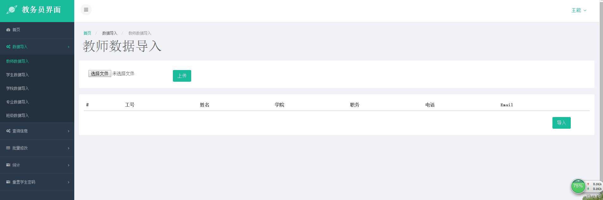
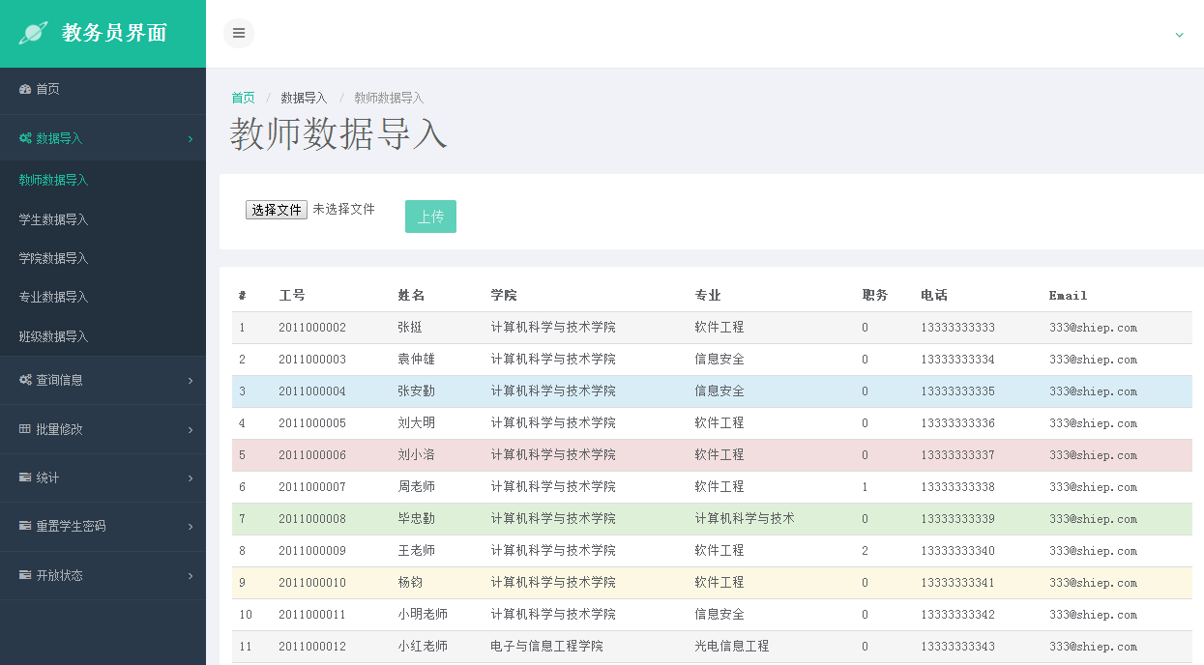

2.3数据导入功能实现（学生数据输入）
具体说明：学院数据导入实现的功能是将学生的各类信息导入。操作者可以点击中央的选择文件，然后再本地路径选择相应的exl文件，并将其上传，即可导入数据库之中。然后可以从数据库中读取，显示到相应的页面上。具体实现如下：
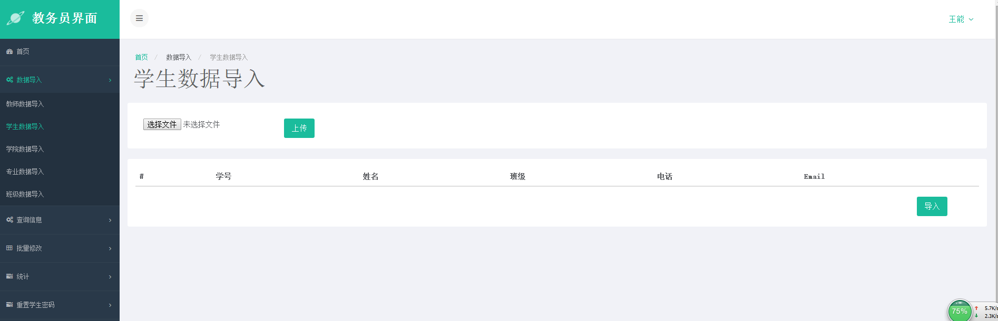

2.4信息查询功能实现（查询学生信息）
具体说明：学生信息查询功能主要是实现学生信息的查询，可以根据学生的学号、姓名、班级、专业进行单表查询，也可根据多个条件进行组合查询。其中查询班级、专业时可以显示整个班级或者整个专业的学生信息。点击详情进入，可以见到更加全面的学生信息。具体实现如下：

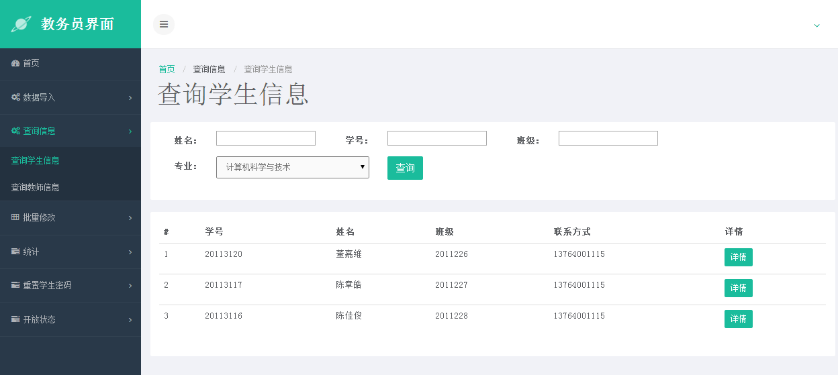

2.6开放状态
具体说明：开放状态主要实现对教师出题、学生一二轮选题、学生上传文档系统的开闭。在规定的时间里，教务员开启该系统，那相应的操作就可以进行。当教务员关闭系统后，用户就不可以进行其他的操作。具体实现如下：
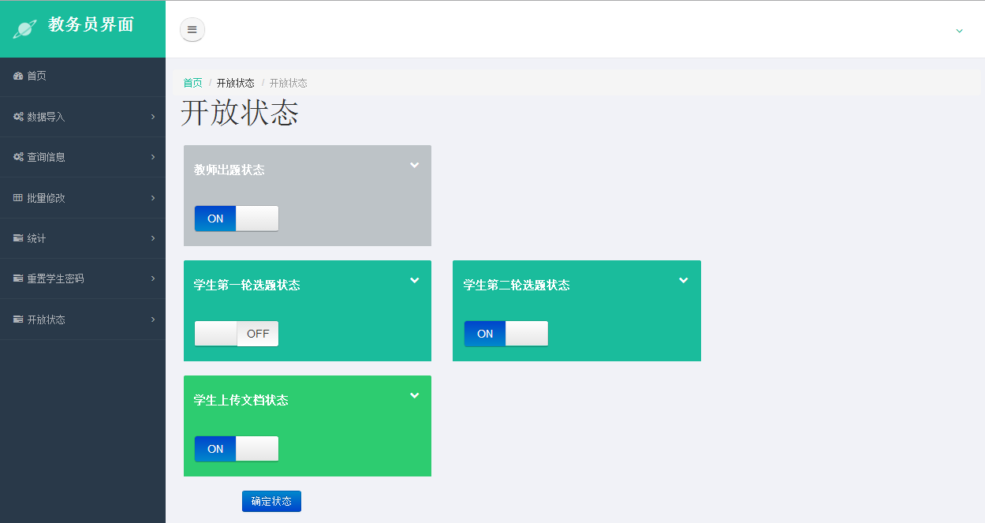

3学生系统实现

3.1学生基本界面
具体说明：登陆到学生的主页面就可在左侧看到学生具有的功能，分别是：选题、上传文档、个人信息。中央部分是显示的消息和通知栏。每一一个页面可显示六条新闻。界面的右上角具有查看日历和登出功能。具体截图如下：

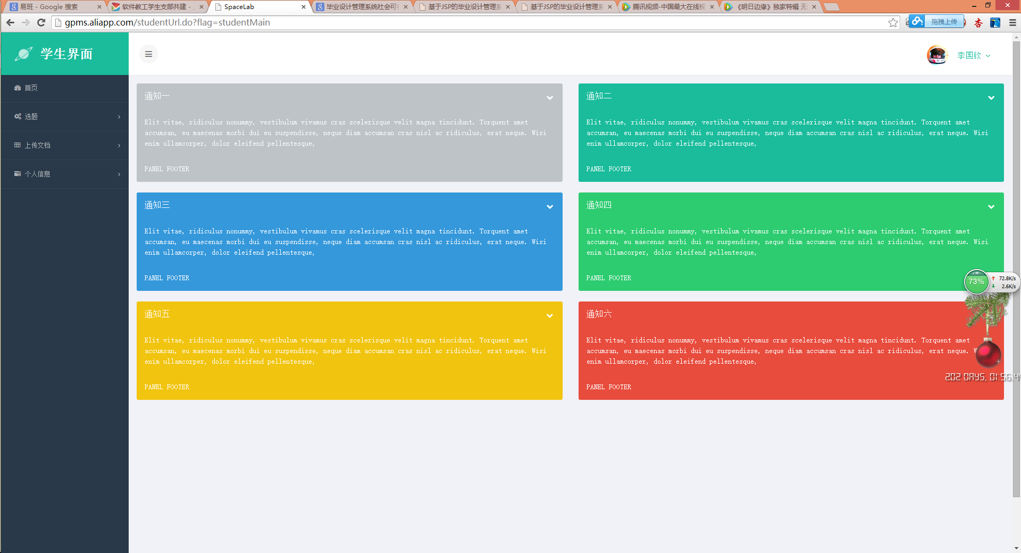

3.2上传文档功能实现
具体说明：上传文档功能实现的功能是学生将自己的论文和参考文献进行上传。学生从本地选择相应的文档，点击上传后即可将自己的文档进行上传。可供老师进行下载。具体实现如下：
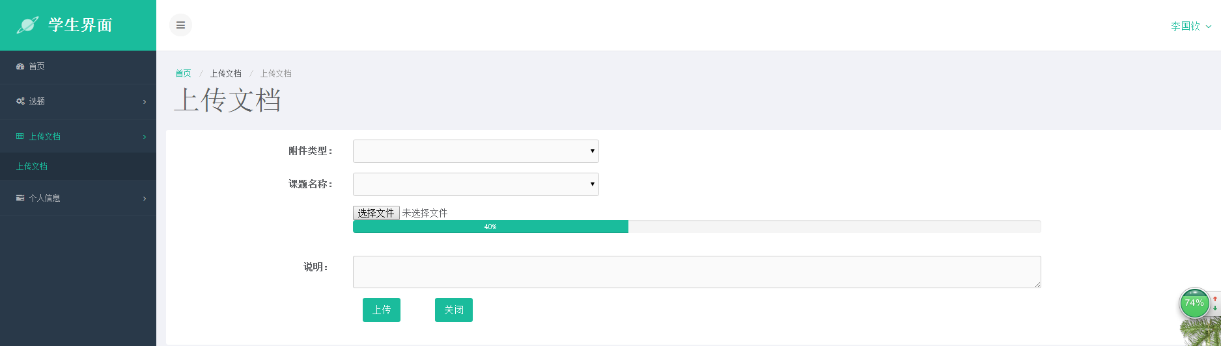

3.3个人信息（查看选题）
具体说明：查看选题功能是实现学生进入该功能模块之后即可看到所有教师出的题目。具体实现如下：
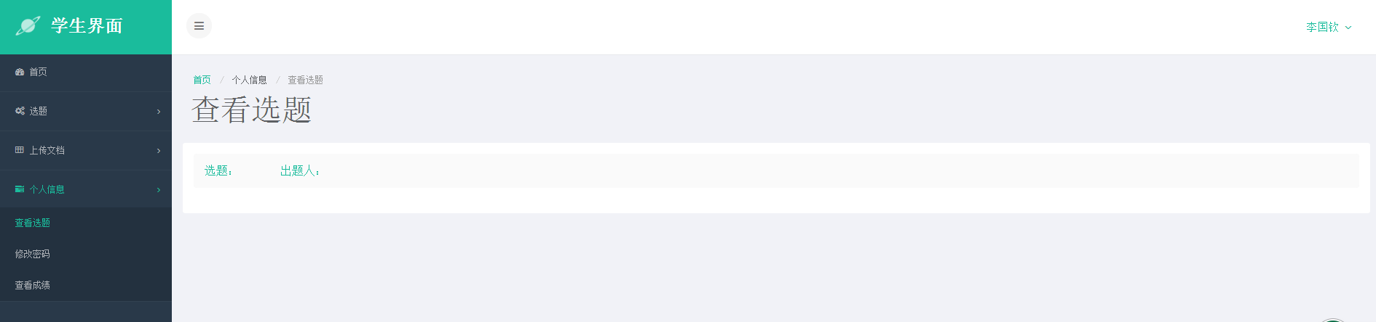

4普通教师系统实现

4.1教师系统基本界面
具体说明：登陆到教师的主页面就可在左侧看到教师任具有的功能，分别是：出题、下载文档、入录功能和修改信息。中央部分是显示的消息和通知栏。每一一个页面可显示六条新闻。界面的右上角具有查看日历和登出功能。具体截图如下：

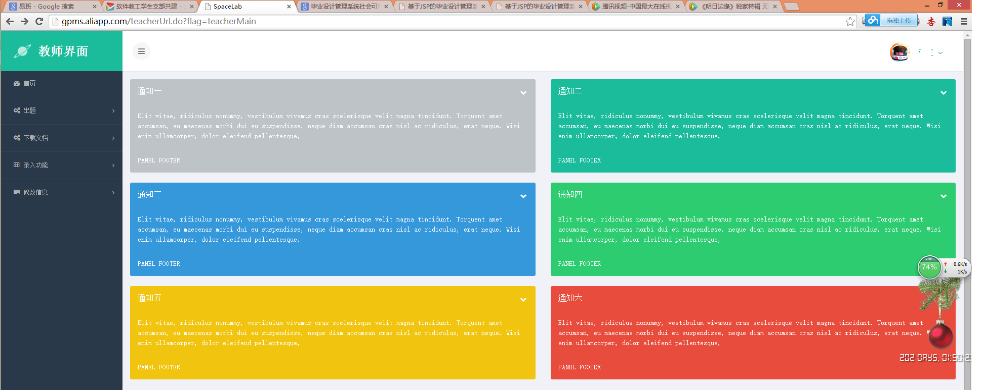

4.2出题功能实现
具体说明：教师进入出题功能，当教务员开启该系统后，即可实现在线出题。具体实现如下：
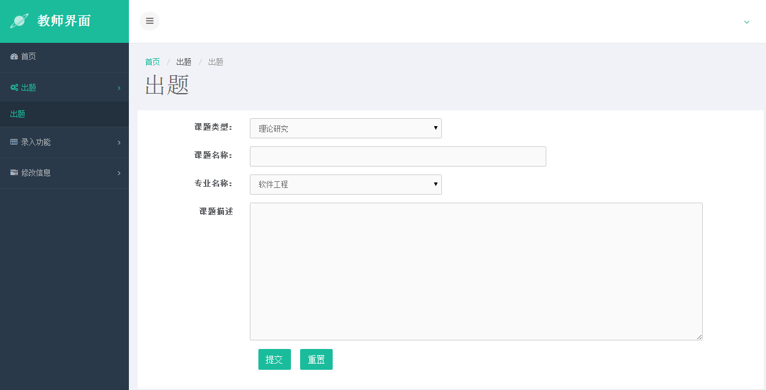

4.4录入功能实现（学生初评成绩和意见）
具体说明：学生初评成绩和意见，选中学生后，即可在他下面的输入框中输入学生的成绩和评阅老师的意见。
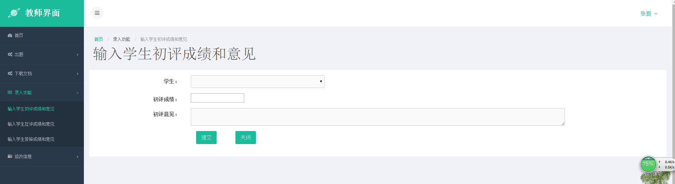
友情提示：
1、本次《Web系统设计及应用》和《Web技术课程设计》开发一个完整的学院门户网站（含前端动态页面以及后端新闻发布等管理模块），《Web技术课程设计》的大作业为：

人工智能学部本科生毕业设计管理系统
---XXX模块设计与实现
即在大作业报告中，重点描述的技术模块不同，报告需求分析和系统设计部分也需要侧重点不同。
2、本文档中描述的方案设计来自实际应用以及网络，仅供Web系统设计及应用课程大作业教学参考。文档内容供内部教学参考不能上传复制本文档于网络。

